Cục Thi hành án dân sự tỉnh Bến Tre
trao Quyết định bổ nhiệm Chấp hành viên Trung cấp

Ngày 13 tháng 6 năm 2022, Cục Thi hành án dân sự tỉnh tổ chức lễ trao Quyết định bổ nhiệm Chấp hành viên Trung cấp đối với đồng chí Nguyễn Duy Thành, Phó trưởng phòng kiểm tra và giải quyết khiếu nại - tố cáo; đồng chí Nguyễn Văn Cành, Phó trưởng phòng nghiệp vụ tổ chức thi hành án và đồng chí Nguyễn Thủy Tiên, Chi cục trưởng Chi cục Thi hành án dân sự huyện Mỏ Cày Nam. Tham dự buổi lễ có toàn thể công chức Cục Thi hành án dân sự tỉnh.

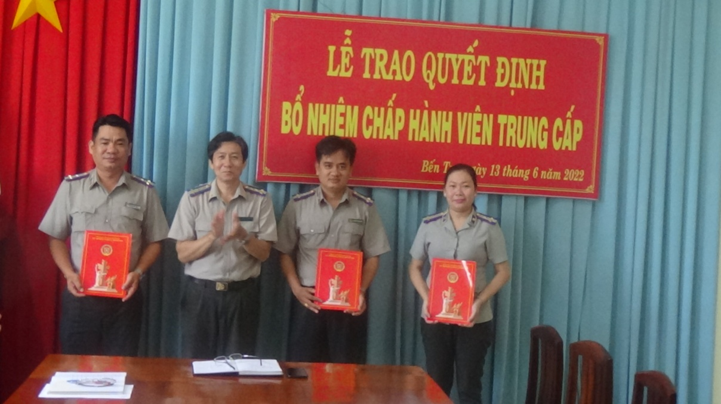

Phát biểu tại buổi lễ, đồng chí Nguyễn Văn Nghiệp - Cục trưởng Cục Thi hành án dân sự tỉnh chúc mừng các đồng chí vừa được Bộ Tư pháp bổ nhiệm Chấp hành viên Trung cấp và đề nghị với nhiệm vụ và chức trách được giao từng đồng chí phải nỗ lực, phấn đấu nhiều hơn nữa để cùng với tập thể đơn vị thi đua hoàn thành xuất sắc nhiệm vụ được giao./.
Phạm Tấn Khánh-Văn phòng Cục

